**Административная диагностическая работа по географии 5 класс (I полугодие)**

**1 вариант**

**Часть 1. Выберите один правильный ответ.**

**1.** Расширению географического кругозора в древности способствовало:

А) развитие торговли

Б) стремление узнать природу новых земель

В) поиски новых охотничьих угодий

**2.** Эпохой Великих географических открытий называют период:

А) с начала нашей эры до конца первого тысячелетия В) с XVIII по XX в.

Б) с середины XV в. до середины XVII в. Г) с XX в.

**3.** Первым достиг берегов Австралии:

А) Христофор Колумб Б) Джеймс Кук В) Абель Тасман Г) Васко да Гама.

**4.** Морской путь в Индию был открыт:

А) Васко да Гамой Б) Афанасием Никитиным В) Христофором Колумбом

**5.** Первое кругосветное плавание завершил:

А) Васко да Гама Б) Фернан Магеллан В) Хуан Себастьян Элькано

**6.** Какой именованный масштаб соответствует числовому масштабу 1: 3500 000?

А) в 1 см - 35 км Б) в 1 см – 350 км В) в 1 см – 3 500 м

**7.** Из всех перечисленных масштабов, выберите **самый крупный** масштаб:

А) в 1 см – 200 км Б) в 1 см – 50 км В) в 1 см – 300 м Г). в 1 см – 400 км

**8.** На плане местности указан именованный масштаб: в 1 см 5 м. Ему соответствует численный масштаб: А) 1:5 Б) 1:50 В) 1:500 Г) 1:5000 Д) 1:50 000.

**Часть 2.**

**9. Установите соответствие между именами российских путешественников и историческими событиями.**

1) Фаддей Беллинсгаузен А) первое русское кругосветное плавание

2) Юрий Лисянский Б) открытие Антарктиды

3) Витус Беринг В) открытие пролива между Азией и Америкой

4) Михаил Лазарев Г) исследование побережья Камчатки, Аляски

5) Иван Крузенштерн

6) Семён Дежнёв

**Часть 3.**

**10.** Длина Волги составляет 3700 км, Енисея — 3800 км, Лены — 4300 км. Изобразите размеры рек прямыми линиями в масштабе: в 1 мм 100 км.

**11.** Определите по карте рас­сто­я­ние на мест­но­сти по пря­мой от от­дель­но сто­я­ще­го де­ре­ва до точки А. По­лу­чен­ный ре­зуль­тат округ­ли­те до де­сят­ков метров. Ответ за­пи­ши­те в виде числа.

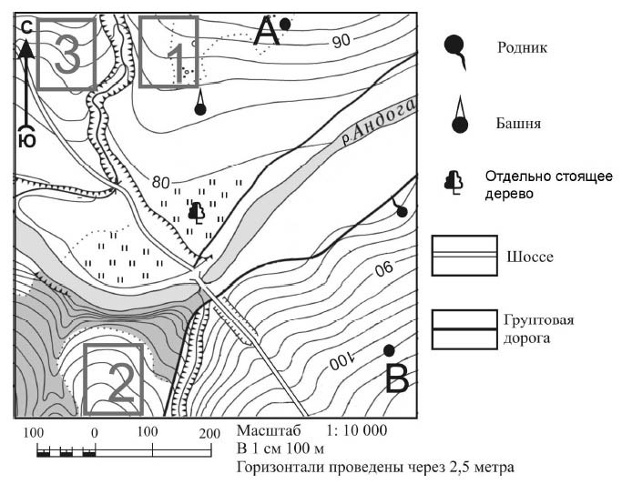

**Административная диагностическая работа по географии 5 класс (I полугодие)**

**2 вариант**

**Часть 1. Выберите один правильный ответ.**

**1.** Методы географической науки включают:

А) исторический

Б) морфологический

В) картографический.

**2.** Первое кругосветное путешествие совершила экспедиция:

А) Португалии Б) Англии В) Испании Г) Франции.

**3.** Антарктида была открыта экспедицией, которую возглавляли мореплаватели:

А) Германии Б) России В) Испании Г) Англии.

**4.** Открыл Австралию:

А) Семён Дежнёв Б) Джеймс Кук В) Фернан Магеллан.

**5.** Фаддей Беллинсгаузен и Михаил Лазарев открыли материк:

А) Антарктиду Б) Южную Америку В) Северную Америку.

**6.** Какой именованный масштаб соответствует числовому масштабу 1: 2 500 000?

А) в 1 см - 250 км Б) в 1 см – 25 км В) в 1 см – 2 500 м.

**7.** Из всех перечисленных масштабов, выберите **самый мелкий** масштаб:

А) в 1 см – 100 км Б) в 1 см – 250 м В) в 1 см – 500 км Г. в 1 см – 15 км.

**8.** Масштаб, записанный в виде выражения 1 : 5000, называется:

А) именованный Б) численный В) линейный.

**Часть 2.**

**9. Установите соответствие:**

1) Аристотель А) впервые употребил термин «география»

2) Птолемей Б) первым достиг Северного полюса

3) Р. Пири В) сделал вывод о шарообразности Земли

4) Эратосфен Г) составил карту мира

5) X. Колумб Д) открыл Америку

6) Ф. Магеллан Е) возглавил первое кругосветное путешествие

**Часть 3.**

**10.** Длина Волги составляет 3700 км, Енисея — 3800 км, Лены — 4300 км. Изобразите размеры рек прямыми линиями в масштабе: в 1 мм 100 км.

**11.** Определите по карте рас­сто­я­ние на мест­но­сти по пря­мой от точки В до колодца. По­лу­чен­ный результат округ­ли­те до де­сят­ков метров. Ответ за­пи­ши­те в виде числа.

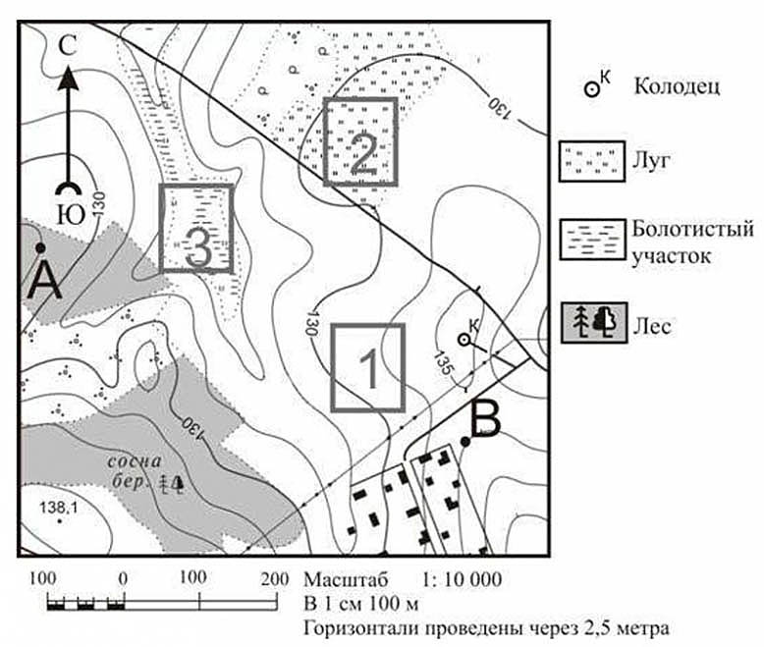

**Критерии оценивания**

|  |  |  |  |
| --- | --- | --- | --- |
| № вопросов | **1 вариант** | **баллы** | **2 вариант** |
| **Часть 1** |  | **8** |  |
| 1 | А | 1 | В |
| 2 | Б | 1 | В |
| 3 | Б | 1 | Б |
| 4 | А | 1 | Б |
| 5 | Б | 1 | А |
| 6 | А | 1 | Б |
| 7 | В | 1 | В |
| 8 | В | 1 | Б |
| **Часть 2** |  | **6** |  |
| 9 | 1) Б  2) А  3) В  4) Б  5) А  6) Г | 1  1  1  1  1  1 | 1) В  2) Г  3) Б  4) А  5) Д  6) Е |
| **Часть 3** |  | **5** |  |
| 10 | ВОЛГА – отрезок 3,7 см  ЕНИСЕЙ – отрезок 3,8 см  ЛЕНА – отрезок 4,3 см. | 1  1  1 | ВОЛГА – отрезок 3,7 см  ЕНИСЕЙ – отрезок 3,8 см  ЛЕНА – отрезок 4,3 см |
| 11 | Расстояние: 4 см × 90м = 360м (+- 10м) (*определяем по линейному масштабу*) | 2 | Расстояние: 1,7 см × 80м = 136м (+- 10м) (*определяем по линейному масштабу*) |
|  |  | **19** |  |

«5» - 17 - 19 баллов

«4» - 13 - 16 баллов

«3» - 9 - 12 баллов

«2» - 0 - 8 баллов